- Win7系统 先点击 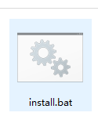软件等自动注册成功后 就可以正常打开了。
- Win10 右键点击 “开始” 打开命令提示符(管理员)(A) 空格 输入regsvr32 空格后输入路径以及ActiveX控件名字 点击Enter键 提醒成功。
Regsvr32 F:\dingdingding\耕宇质检WORD版\pdfview.ocx

